Частное учереждение образования

“Колледж бизнеса и права”

Отчет по лабораторной работе №18

Т.091016

Преподаватель Рогалевич А.В

Учащийся Самойлов А.С

2024

Задание 1. Создать дату. Создать объект Date для даты: 20 февраля 2012

года, 3 часа 12 минут. Временная зона – местная.

Задание 2. Показать день недели. Написать функцию getWeekDay(date),

показывающую день недели в коротком формате: «ПН», «ВТ», «СР», «ЧТ», «ПТ»,

«СБ», «ВС».

Задание 3. День недели в европейской нумерации. В Европейских странах

неделя начинается с понедельника (день номер 1), затем идёт вторник (номер 2) и

так до воскресенья (номер 7). Написать функцию getLocalDay(date), которая

возвращает «европейский» день недели для даты date.

Задание 4. Какой день месяца был много дней назад? Создать функцию

getDateAgo(date, days), возвращающую число, которое было days дней назад от

даты date. К примеру, если сегодня двадцатое число, то getDateAgo(new Date(), 1)

вернёт девятнадцатое и getDateAgo(new Date(), 2) – восемнадцатое. Функция

должна надёжно работать при значении days=365 и больших значениях.

Задание 5. Написать функцию formatDate(date), форматирующую date по

следующему принципу:

• Если спустя date прошло менее 1 секунды, вывести «прямо сейчас».

• В противном случае, если с date прошло меньше 1 минуты, вывести «n

сек. Назад».

• В противном случае, если меньше часа, вывести «m мин. Назад».

• В противном случае, полная дата в формате «DD.MM.YY HH:mm». А

именно: «день.месяц.год часы:минуты», всё в виде двух цифр, т.е. 31.12.16 10:00.

16. 1. Ввести две даты и определить количество месяцев между ними.

2. Написать программу управления таймером стиральной машинки.

Исходные данные: введенное значение длительности стирки в минутах и

текущее значение времени и даты в момент нажатия кнопки «Пуск».

Определить дату и время окончания стирки.

16. Салон мебели: – вывести список всех заказов с

– № заказа;

– дата заказ;

– ФИО заказчика;

– адрес заказчика;

– срок выполнения в днях;

– стоимость заказа.

указанием даты их выполнения;

– ввести номер месяца и отобразить

информацию о заказах, сделанных в

указанный месяц этого года.

Код программы

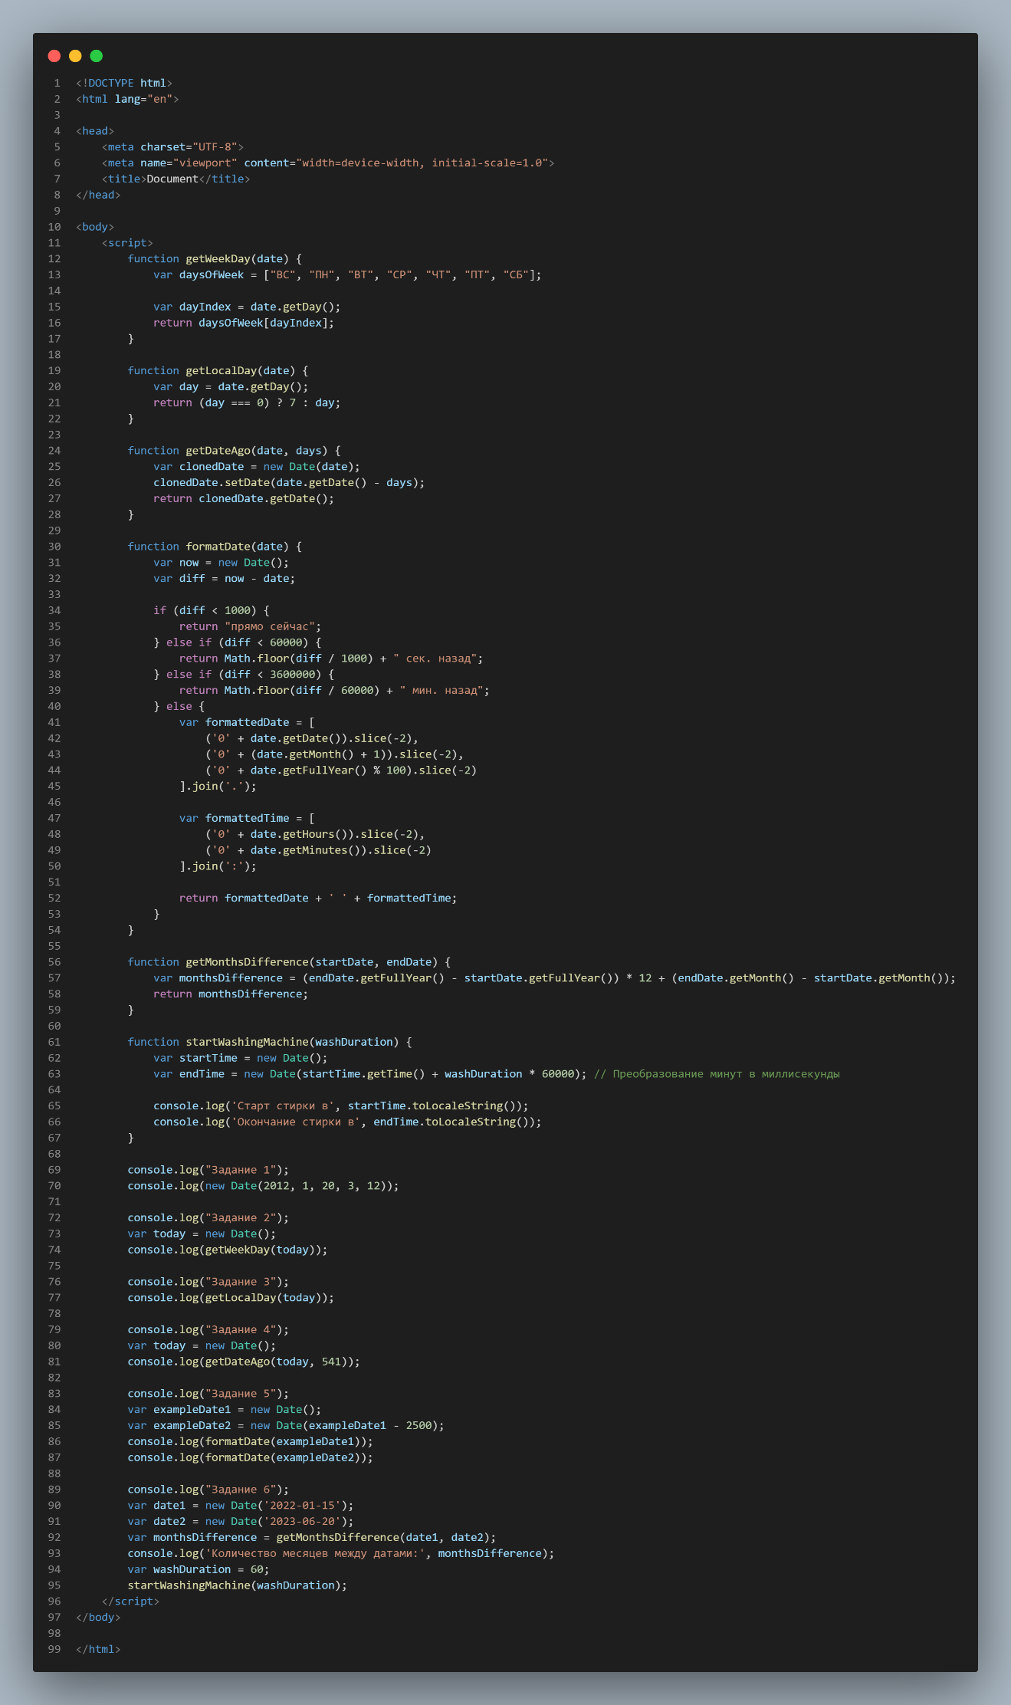

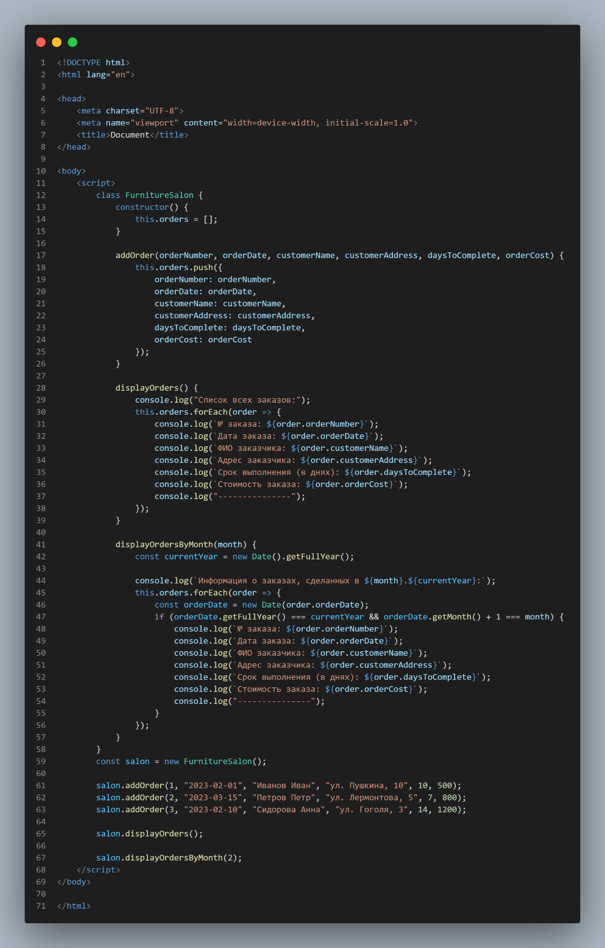

Результат программы

